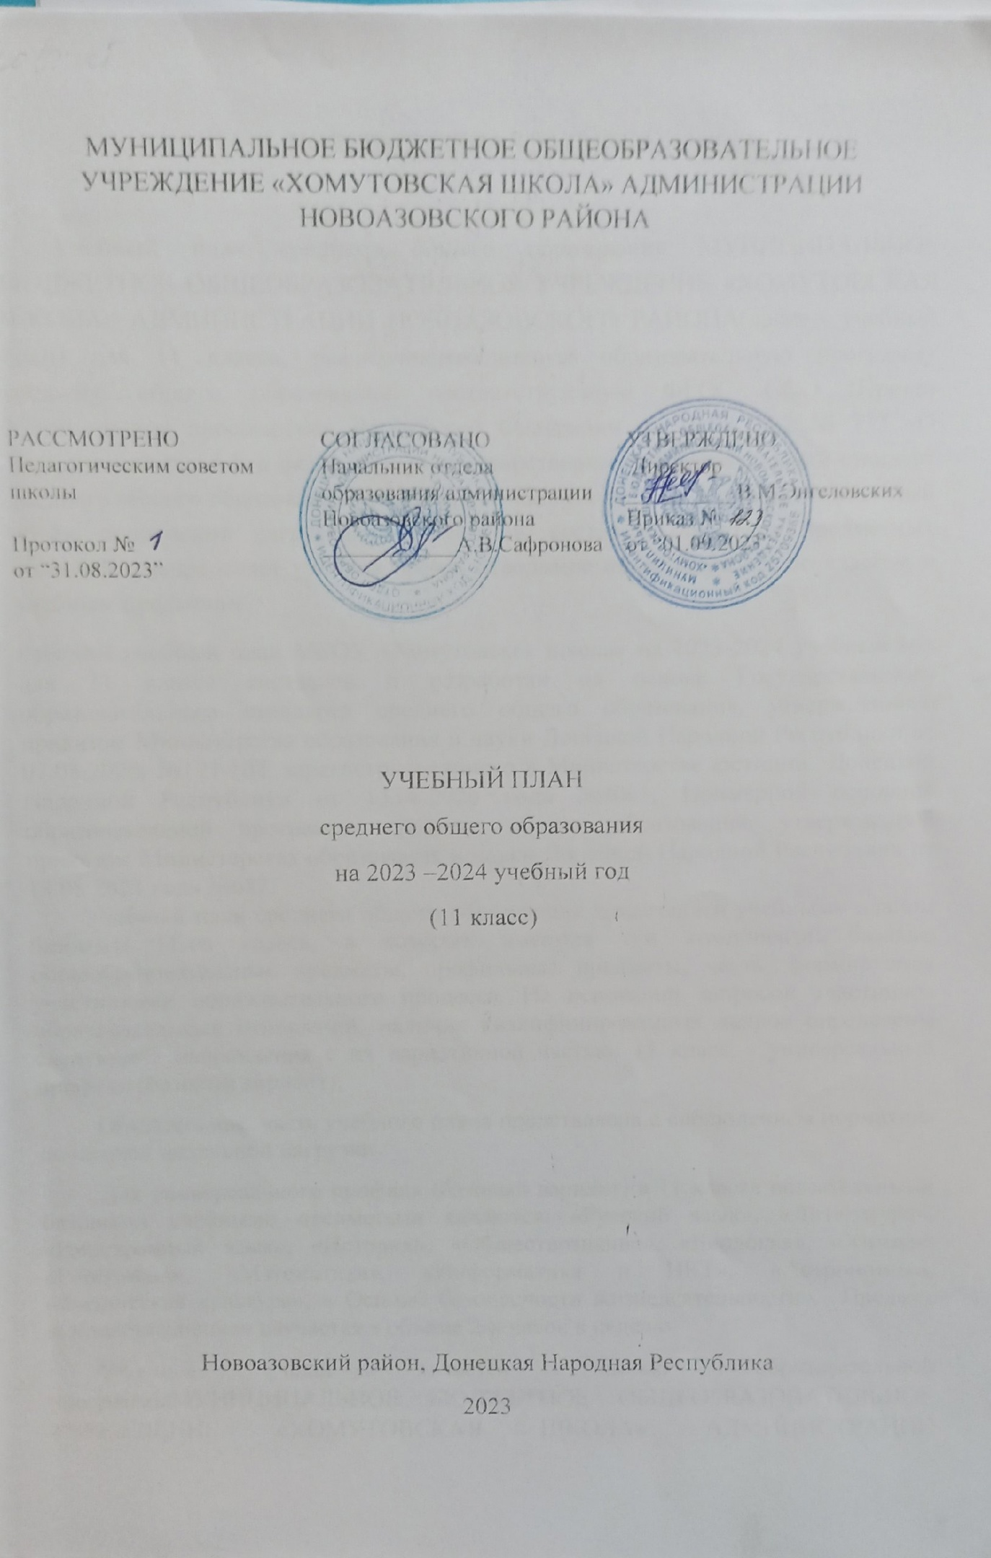ПОЯСНИТЕЛЬНАЯ ЗАПИСКА

Учебный план среднего общего образования МУНИЦИПАЛЬНОЕ БЮДЖЕТНОЕ ОБЩЕОБРАЗОВАТЕЛЬНОЕ УЧРЕЖДЕНИЕ «ХОМУТОВСКАЯ ШКОЛА» АДМИНИСТРАЦИИ НОВОАЗОВСКОГО РАЙОНА(далее - учебный план) для 11 класса, реализующихосновную образовательную программу среднего общего образования, соответствующую ФГОС СОО (Приказ Министерства просвещения Российской Федерации от 12.08.2022 № 732 «О внесении изменений в федеральный государственный образовательный стандарт среднего общего образования»), фиксирует общий объём нагрузки, максимальный объём аудиторной нагрузки обучающихся, состав и структуру предметных областей, распределяет учебное время, отводимое на их освоение по классам и учебным предметам.

Рабочий учебный план МБОУ «Хомутовская школа» на 2023-2024 учебный год для 11 классасоставлен и разработан на основе Государственного образовательного стандарта среднего общего образования, утвержденного приказом Министерства образования и науки Донецкой Народной Республики от 07.08.2020, №121-НП, зарегистрированного в Министерстве юстиции Донецкой Народной Республики от 13.08.2020 года №4001, Примерной основной образовательной программы среднего общего образования, утвержденной приказом Министерства образования и науки Донецкой Народной Республики от 13.08.2021 года №682.

Учебный план среднего общего образования представлен учебными планом базового 11-го класса, в которых имеются три компонента: базовые общеобразовательные предметы, профильные предметы, часть, формируемая участниками образовательного процесса. На основании запросов участников образовательных отношений, наличия квалифицированных кадров определены следующие направления с их вариативной частью: 11 класс – универсальный профиль (базовый вариант).

Обязательная часть учебного плана представлена с соблюдением норматива почасовой недельной нагрузки.

Для универсального профиля (базовый вариант) в 11 классе обязательными базовыми учебными предметами являются: **«**Русский язык», «Литература», «Иностранный язык», «История», «Обществознание», «Биология», «Химия», «География», «Математика», «Информатика и ИКТ», «Астрономия», «Физическая культура», « Основы безопасности жизнедеятельности». Предмет «Обществознание» изучается в объеме 2-х часов в неделю.

Учебный план является частью образовательной программыМУНИЦИПАЛЬНОЕ БЮДЖЕТНОЕ ОБЩЕОБРАЗОВАТЕЛЬНОЕ УЧРЕЖДЕНИЕ «ХОМУТОВСКАЯ ШКОЛА» АДМИНИСТРАЦИИ НОВОАЗОВСКОГО РАЙОНА, разработанной в соответствии с ФГОС среднегообщего образования, с учетом Федеральной образовательнойпрограммойсреднего общего образования, и обеспечивает выполнениесанитарно-эпидемиологических требований СП 2.4.3648-20 игигиенических нормативов и требований СанПиН 1.2.3685-21.

Учебный год в МУНИЦИПАЛЬНОЕ БЮДЖЕТНОЕ ОБЩЕОБРАЗОВАТЕЛЬНОЕ УЧРЕЖДЕНИЕ «ХОМУТОВСКАЯ ШКОЛА» АДМИНИСТРАЦИИ НОВОАЗОВСКОГО РАЙОНАначинается01.09.2023и заканчивается 24.05.2024.

Продолжительность учебного года в 11 классе составляет 34 учебные недели.

Учебные занятия для учащихся 11 класса проводятся по 5-ти дневной учебной неделе.

Максимальный объем аудиторной нагрузки обучающихся в неделю составляет в 11 классе – 34 часа. .

Учебный план состоит из двух частей — обязательной части и части, формируемой участниками образовательных отношений. Обязательная часть учебного плана определяет состав учебных предметов обязательных предметных областей.

Часть учебного плана, формируемая участниками образовательных отношений, обеспечивает реализацию индивидуальных потребностей обучающихся. Время, отводимое на данную часть учебного плана внутри максимально допустимой недельной нагрузки обучающихся, может быть использовано: на проведение учебных занятий, обеспечивающих различные интересы обучающихся

В МУНИЦИПАЛЬНОЕ БЮДЖЕТНОЕ ОБЩЕОБРАЗОВАТЕЛЬНОЕ УЧРЕЖДЕНИЕ «ХОМУТОВСКАЯ ШКОЛА» АДМИНИСТРАЦИИ НОВОАЗОВСКОГО РАЙОНАязыком обучения является русский язык.

Промежуточная аттестация–процедура, проводимая с целью оценки качества освоения обучающимися части содержания(четвертное оценивание) или всего объема учебной дисциплины за учебный год (годовое оценивание).

Промежуточная/годовая аттестация обучающихся за четверть осуществляется в соответствии с календарным учебнымграфиком.

Все предметы обязательной части учебного плана оцениваются по четвертям. Предметы из части, формируемой участниками образовательных отношений, взяты с целью более детального изучения материала по предметам и обеспечивают реализацию индивидуальных потребностей обучающихся: Родная литература – 1 час, химия – 1 час, география – 1 час, вероятность и статистика – 1 час, литература – 1 час.

Промежуточная аттестация проходит на последней учебной неделе четверти.Формы и порядок проведения промежуточной аттестации определяются «Положением о формах, периодичности и порядке  
текущего контроля успеваемости и промежуточной аттестации обучающихся МУНИЦИПАЛЬНОЕ БЮДЖЕТНОЕ ОБЩЕОБРАЗОВАТЕЛЬНОЕ УЧРЕЖДЕНИЕ «ХОМУТОВСКАЯ ШКОЛА» АДМИНИСТРАЦИИ НОВОАЗОВСКОГО РАЙОНА.

Освоение основной образовательной программысреднего общего образования завершается итоговой аттестацией.

Нормативный срок освоения основной образовательной программы среднего общего образования составляет 2 года.

